|  |  |  |
| --- | --- | --- |
| **1ére BAC PRO** | **Etude du résultat d'une entreprise** | **exercice** |
| **vie professionnelle et economique** |

Une entreprise produit des cuves en inox.

**[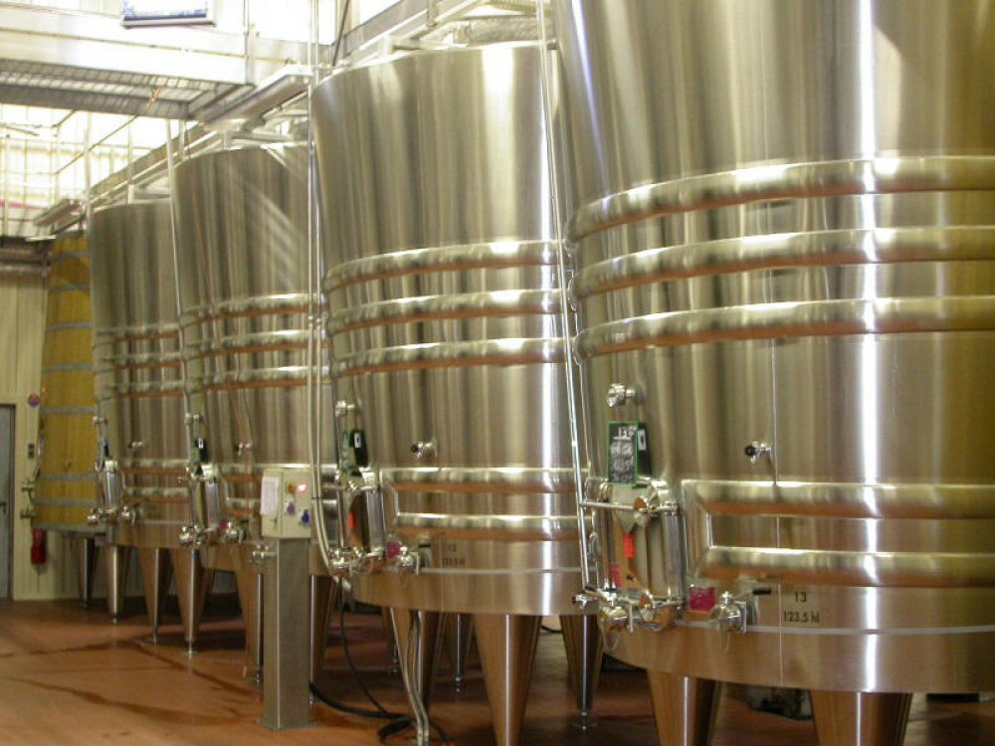](http://www.google.fr/url?sa=i&rct=j&q=&esrc=s&source=images&cd=&cad=rja&uact=8&ved=2ahUKEwiYl8jcnKXaAhWK-qQKHSIyAPUQjRx6BAgAEAU&url=http://www.cuveslejeune.fr/&psig=AOvVaw2JB5ppOyoyxwnrbbFfDcFc&ust=1523089439829848)Le coût de production mensuel** est fonction du nombre de cuves produites.

Un bureau d’étude a établi une formule modélisant ce coût de production :

**C(*x*) = *x*² - 18*x* + 120**

Où :

*x* est le nombre de cuves produites ;

C(*x*) est le coût de production, en milliers d'euros.

Cette formule est valable pour des valeurs de *x* comprises entre 1 et 20.

**Le chiffre d’affaire mensuel** est fonction du nombre de cuves vendues.

Chaque cuve vendue rapporte 6,4 milliers d’euros à l’entreprise.

1. Pour 5 cuves :
2. **Calculer** le coût de production.
3. **Calculer** le chiffre d’affaire correspondant ;
4. **En déduire** le « résultat » de l’entreprise. **Conclure**.

**Rappel :** Le « résultat » d’une entreprise est la différence entre le chiffre d’affaire et le coût de production.

Si le résultat est positif, il s’agit d’un bénéfice.

Si le résultat est négatif, il s’agit d’une perte.

1. Pour 10 cuves :
2. **Calculer** le coût de production.
3. **Calculer** le chiffre d’affaire correspondant ;
4. **En déduire** le résultat de l’entreprise. **Conclure**.
5. Cas général :
6. **Exprimer** le chiffre d’affaire *Ca(x)* en fonction de *x*.
7. Le graphique ci-dessous donne la courbe représentative du coût de production.

**Tracer** sur ce même graphique la courbe représentative du chiffre d’affaire *Ca*.

*Le tracé des courbes représentatives des deux fonctions pourra également être fait sur la calculatrice.*

|  |  |  |  |  |  |
| --- | --- | --- | --- | --- | --- |
| **C1** | **S’approprier** | Rechercher, extraire et organiser l’information. | **C3** | **Réaliser** | Choisir une méthode de résolution, un protocole expérimental. Exécuter une méthode de résolution, expérimenter, simuler. |
| **C2** | **Analyser/Raisonner** | Émettre une conjecture, une hypothèse. Proposer une méthode de résolution, un protocole expérimental. | **C4** | **Valider** | Contrôler la vraisemblance d’une conjecture, d’une hypothèse. Critiquer un résultat, argumenter. |
| **C5** | **Communiquer** | Rendre compte d’une démarche, d’un résultat, à l’oral ou à l’écrit. |  | | |



**Appel 1 : Faire vérifier** les résultats obtenus à l’enseignant ainsi que le tracé.

1. **Problématique :**

MCj04344030000[1]

***Combien l’entreprise doit-elle vendre de cuves pour réaliser le bénéfice maximal ?***

***A combien s’élève ce bénéfice ?***

**Proposer** une méthode mathématique permettant de répondre à la problématique.

…………………………………………………………………………………………………….

…………………………………………………………………………………………………….

…………………………………………………………………………………………………….

…………………………………………………………………………………………………….

****…………………………………………………………………………………………………….

**Appel 2 : Présenter oralement la méthode choisie à l’enseignant.**

|  |  |
| --- | --- |
| Niveau d’autonomie | Observations : |

***Appliquer la méthode validée par l’enseignant.***

*L’autonomie de traitement de cette partie tiendra une partie importante de la notation.*

✂

|  |  |
| --- | --- |
| Niveau d’autonomie | Observations : |

1. Pour quelles valeurs de *x* la fonction *Ca* est-elle supérieure à la fonction *C*?
2. **En déduire** le nombre de cuves permettant à l’entreprise de réaliser un bénéfice.
3. ***Combien l’entreprise doit-elle vendre de cuves pour réaliser le bénéfice maximal ?***

***A combien s’élève ce bénéfice ?***

|  |  |
| --- | --- |
| Niveau d’autonomie | Observations : |

✂

L’entreprise réalise un bénéfice pour un nombre de cuves compris entre 7 et 17.

1. **Compléter** le tableau ci-dessous où *R(x)* représente le résultat de l’entreprise.

|  |  |  |  |  |  |  |  |  |  |  |  |
| --- | --- | --- | --- | --- | --- | --- | --- | --- | --- | --- | --- |
| *x* | 7 | 8 | 9 | 10 | 11 | 12 | 13 | 14 | 15 | 16 | 17 |
| C(*x*) = x²-18x+120 |  |  |  |  |  |  |  |  |  |  |  |
| Ca(*x*) = 6,4x |  |  |  |  |  |  |  |  |  |  |  |
| R(*x*) = Ca(*x*) - C(*x*) |  |  |  |  |  |  |  |  |  |  |  |

1. ***Combien de cuves l’entreprise doit-elle vendre pour réaliser le bénéfice maximal ?***

***A combien s’élève ce bénéfice ?***

**Grille chronologique d’évaluation formative pendant l’exercice**

|  |  |  |  |  |  |  |
| --- | --- | --- | --- | --- | --- | --- |
| **Questions** | **Compétences** | **Attendus** | **– –** | **–** | **+** | **+ +** |
| **1)a ; 1)b ; 2)a ; 2)b** | **S’approprier** | Utiliser la formule du coût de production C(x), utiliser 6,4 pour le chiffre d’affaire |  |  |  |  |
| **1)a ; 1)b ; 1)c ; 2)a ; 2)b ; 2)c** | **Réaliser** | C(5) = 55 ; Ca(5) = 32 ; R(5) = -23 |  |  |  |  |
| C(10) = 40 ; Ca(10) = 64 ; R(10) = +24 |  |  |  |  |
| **1)c ; 2)c** | **Valider** | Cas 1 : perte ; cas 2 : bénéfice |  |  |  |  |
| **1)c ; 2)c** | **Communiquer** | Réponse formulée + unités |  |  |  |  |
| **3)a** | **Analyser/Raisonner** | Expression de la formule : Ca(x) = 6,4x |  |  |  |  |
| **3)b** | **Réaliser** | Points bien placés, tracé correct. |  |  |  |  |
| **3)b** | **APPEL 1 : Communiquer** | **Oral** – la communication, les explications et les justifications confirment ou explicitent les traces écrites. |  |  |  |  |
| **4)** | **APPEL 2 : Analyser/Raisonner** | * Résoudre l’inéquation du second degré Ca(x) > C(x) par la méthode de son choix. * Trouver la valeur entière de x qui permet d’obtenir le bénéfice maximal. Calculer ce bénéfice. |  |  |  |  |
| **4)** | **S’approprier** | D’après le graphique, l’entreprise réalise un bénéfice pour un nombre de cuve compris entre 7 et 17. |  |  |  |  |
| **4)1** | **Réaliser** | Entre 7 et 17, le bénéfice est maximum pour x = 12. R(12) = 28,8. |  |  |  |  |
| **4)2** | **Valider** | Le bénéfice maximal est obtenu pour 12 cuves. Il s’élève à 28 800 €. |  |  |  |  |
| **4)2** | **Communiquer** | **Oral** – la communication, les explications et les justifications confirment ou explicitent les traces écrites. |  |  |  |  |